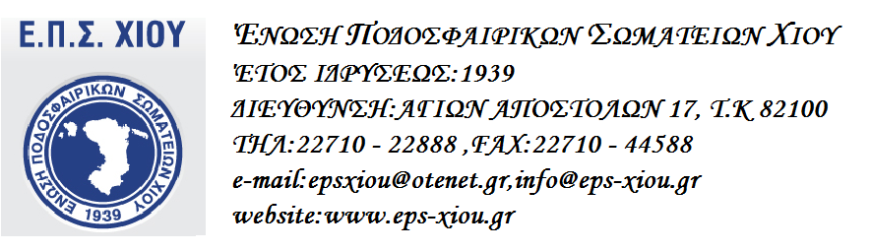

Πίνακας

Σύνθεσης των διαγωνιζόμενων Ομάδων
Στον αγώνα………………………………………….
( Σύμφωνα με τον ΚΑΠ )
Γηπεδούχος Ομάδα |  |  | Φιλοξενούμενη Ομάδα
Τίτλος Ομάδας: |  |  | Τίτλος Ομάδας:
ΑΡΙΘΜΟΣ  ΟΜΑΔΑΣ | ΟΝΟΜΑΤΕΠΩΝΥΜΟ ΠΟΔΟΣΦΑΙΡΙΣΤΟΥ |  | ΑΡΙΘΜΟΣ ΦΑΝΕΛΑΣ | ΟΝΟΜΑΤΕΠΩΝΥΜΟ ΠΟΔΟΣΦΑΙΡΙΣΤΟΥ
ΑΝΑΠΛΗΡΩΜΑΤΙΚΟΙ ΠΟΔΟΣΦΑΙΡΙΣΤΕΣ |  |  | ΑΝΑΠΛΗΡΩΜΑΤΙΚΟΙ ΠΟΔΟΣΦΑΙΡΙΣΤΕΣ
ΔΙΑΙΤΗΤΗΣ :
Α’ ΒΟΗΘΟΣ :
Β’ ΒΟΗΘΟΣ :

-Ο-
ΠΑΡΑΤΗΡΗΤΗΣ

______________________________
(ΥΠΟΓΡΑΦΗ-ΟΝΟΜΑΤΕΠΩΝΥΜΟ)

